

Corporación Universitaria Uniremington

Charla sobre BI vs BA

Presenta:
Alejandra Zuluaga Tabares

Asesor tutor:
Sr. Hugo González Olaya

Medellín, Antioquia, Colombia Abril del 2019
Resumen ejecutivo conferencia Business Intelligence y Business Analitytics.

BI: Se trata de tomar decisiones en base al pasado, es decir se transforman datos en información y ésta información en conocimiento, para hacer más rápidamente la toma de decisiones.
Se tiene una visión histórica ¿Cómo fue?
BA: técnicas que se tienen, entre ellas algoritmos predictivos y estadísticos.
Se tiene una visión futura ¿Cómo será?
Tanto el BI como el BA transforman datos para la toma de decisiones y responden a las preguntas del negocio.
Dentro de la metodología del BI está: Análisis de requerimientos, integración de datos etc…

El almacén electrónico de esto se llama Data Warehouse, es donde normalmente pymes y grandes empresas almacenan la información. Ésta debe estar almacenada de forma segura, fácil de recuperar y de administrar.
Se da así:
Origen de datos Área de almacenamiento temporal Data Warehouse
- Cubos (Métricas del negocio)

Se usan para hacer mediciones entre los diferentes factores de venta.

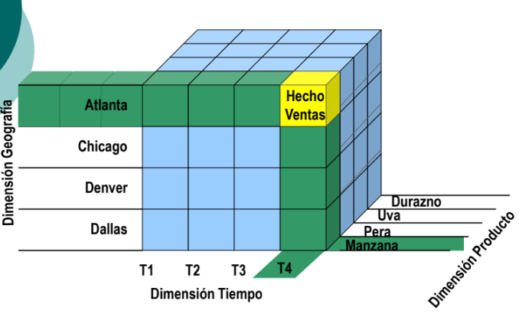

Con toda esta información se responden las preguntas del negocio.
BI – KPI: Miden el grado de cumplimiento de los objetivos de la empresa. Se comparan métricas de negocio con las metas ya establecidas.
Científico de datos: entre sus habilidades Ciencia de la computación, matemáticas y estadísticas, análisis de negocios… entre otras
Metodologías:
CRISP- DM (Cross industry standard process for data mining) Gestión de proyectos data mining
Proceso de extracción de conocimiento.
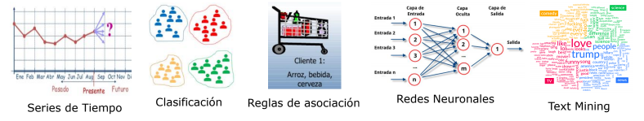
Tomado de: https://en.proft.me/2015/12/24/types-machine-learning-algorithms/
Text mining: Análisis subjetivo, minería de opinión, o análisis de sentimientos
- Opiniones y comentarios en redes sociales
- Posicionamiento del producto

Los científicos de datos agregan valor:
Tienen fuentes de datos demográficos de clientes, películas previamente vistas, calificaciones previas a películas.
Pregunta del negocio que géneros y tipos de series son los más adictivos, análisis de similitud y agrupamiento
Acciones y decisiones descubrir series cautivantes y adictivas

Recomendados para bases de datos relacionales.
Microsoft SQL server
Oracle
SAP: Hana
Postgres
MySQL
Informis

